{{Client}}

{{Projet}}

Dossier de conception fonctionnelle

Version {{Version}}
Auteur
{{Auteur}}
{{Auteur_Role}}
A Faire :
- Remplacer manuellement les valeurs entre <>
- Les valeurs entre {{}} sont à renseigner dans les propriétés du document

Table des matières
1 -Versions 3
2 -Introduction 4
2.1 -Objet du document 4
2.2 -Références 4
2.3 -Besoin du client 4
2.3.1 -Contexte 4
2.3.2 -Enjeux et Objectifs 4
3 -Description générale de la solution 5
3.1 -Les principe de fonctionnement 5
3.2 -Les acteurs 5
3.3 -Les cas d’utilisation généraux 5
4 -Le domaine fonctionnel 6
4.1 -Référentiel 6
4.1.1 -Règles de gestion 6
4.2 -Package X 6
5 -Les workflows 7
5.1 -Le workflow XXX 7
6 -Application Web 8
6.1 -Les acteurs 8
6.2 -Les cas d’utilisation 8
6.3 -Les règles de gestion générales 8
6.4 -Le workflow XXX 8
7 -Composant XXX 9
8 -Glossaire 10

Versions

Auteur | Date | Description | Version
Xxx | JJ/MM/AAAA | Création du document | XXX

Introduction

Objet du document
Le présent document constitue le dossier de conception fonctionnelle de l'application MyPizza.
Son objectif est de synthétiser toutes les fonctionnalités du SI correspondant aux besoins du client.
Les éléments du présents dossiers découlent :
- De l’analyse des procédures métiers.
- D’un approche de solution pour répondre à cette activité.

Références
Pour de plus amples informations, se référer également aux éléments suivants :
- DCT - Xxx : Dossier de conception technique de l'application
- …

Besoin du client

Contexte

« OC Pizza » est un jeune groupe de pizzeria en plein essor et spécialisé dans les pizzas livrées ou à emporter. Il compte déjà 5 points de vente et prévoit d’en ouvrir au moins 3 de plus d’ici la fin de l’année. Un des responsables du groupe a pris contact avec vous afin de mettre en place un système informatique, déployé dans toutes ses pizzerias.

Enjeux et Objectifs

Ce SI doit lui permettre notamment :

- d’être plus efficace dans la gestion des commandes, de leur réception à leur livraison en passant par leur préparation ;
- de suivre en temps réel les commandes passées et en préparation ;
- de suivre en temps réel le stock d’ingrédients restants pour savoir quelles pizzas sont encore réalisables ;
- de proposer un site Internet pour que les clients puissent :
  - passer leurs commandes, en plus de la prise de commande par téléphone ou sur place,
  - payer en ligne leur commande s’ils le souhaitent – sinon, ils paieront directement à la livraison
  - modifier ou annuler leur commande tant que celle-ci n’a pas été préparée
- de proposer un aide mémoire aux pizzaiolos indiquant la recette de chaque pizza
- Le client utilise actuellement un progiciel de gestion mais celui-ci ne convient plus à ses besoins. Le client a fait une petite prospection et les autres logiciels existants qu’il a pu trouver ne lui conviennent pas non plus. Il désire investir dans un logiciel sur-mesure, parfaitement adapté à son activité et ses besoins.

Description générale de la solution
Un portail d’entrée servira d’interface de la prise de commandes des clients, qui généreront des tâches affectées aux équipes. Les principes fonctionnels ci-dessous portent sur la fluidité des process, ainsi que sur la résilience de la solution proposée.

Les principe de fonctionnement
Le premier cycle correspond à la partie cliente :
- accès à son environnement.
- choix du produit.
- moyen de paiement.
- suivi de ses commandes.
L’espace client doit faire attention à l’attraction de l’utilisateur, et de pouvoir être en interaction avec ses dommandes.
Le deuxième cycle consiste à la gestion du cœur de métier :
- La préparation de commandes.
- La gestion du stock.
- La livraison.
Cette partie logicielle doit faciliter toute la gestion des différents pôles d’activité.

Les acteurs

- Client:
- Commande.
- Effectue le paiement.
- Suivi.

- Préparateur de commandes :
- Valide la commande.
- Relation client.
- Valide la livraison.

- Service bancaire :
- Validation du paiement.
- Cuisinier:
- Préparation de la commande.
- Gestion du stock.
- Livreur:
- Livraison chez le client.

Les cas d’utilisation généraux
Diagramme UML des cas d’utiliation généraux.
Ne pas détailler.
Ex : faire un seul cas d’utilisation “Gestion des catégories” au lieu de “Ajouter une catégorie”, “Supprimer une catégorie”...
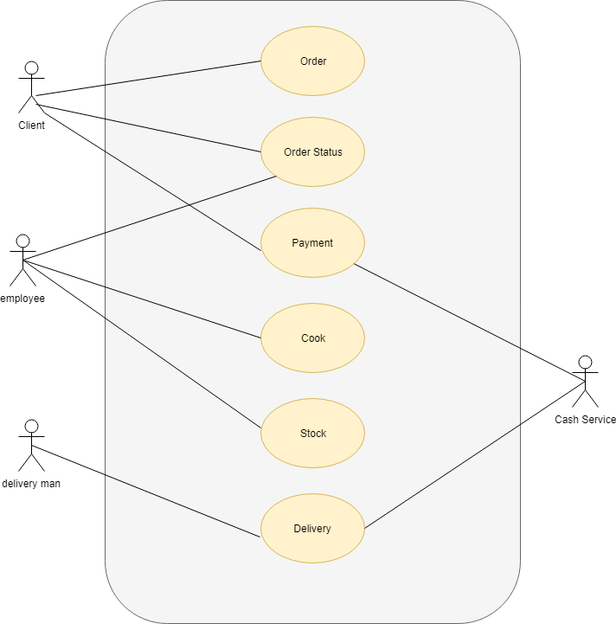

Le domaine fonctionnel

Référentiel
Diagramme UML de classes
Explications…

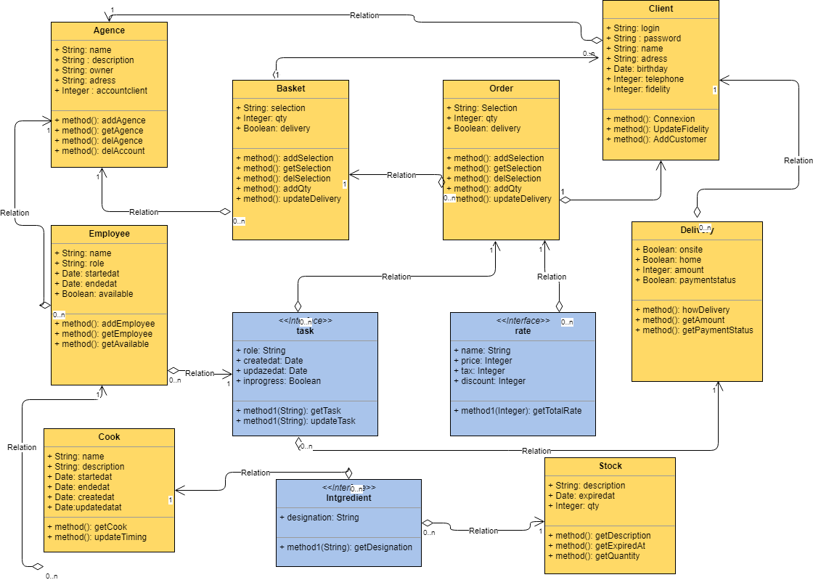

Règles de gestion

Package Front End

Ce package s’articule particulièrement sur l’expérence utilisateur, centré sur l’espace client.
C’est le pont d’entrée du workflow :

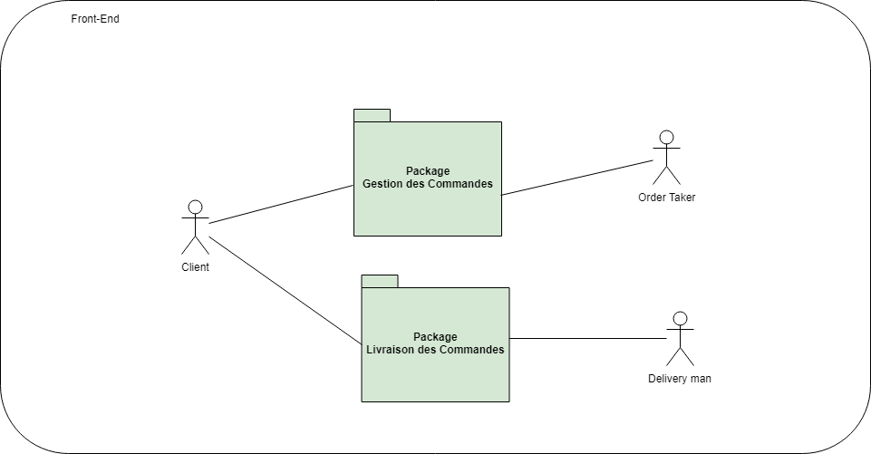

Package Front End

Ce package en globe le gestion métier de la partie restauration.
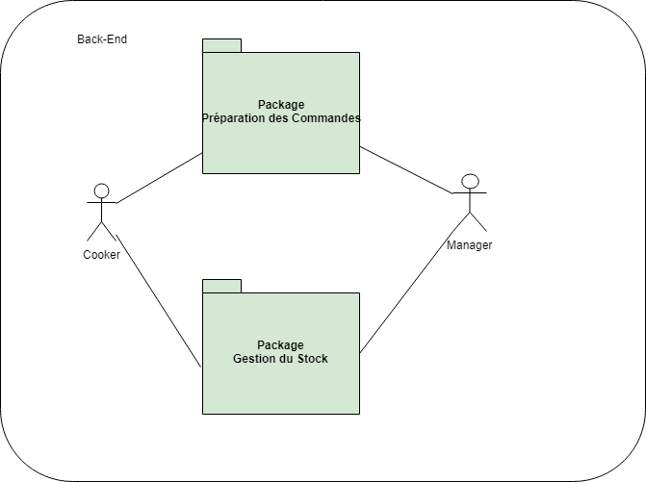

workflows

Le workflow d’une commande finalisée

Le point de départ est l’accès du client à son espace qui va généré un workflow de plusieurs étapes, jusqu’à la livraison finale du produit, en interaction de tous les acteurs.

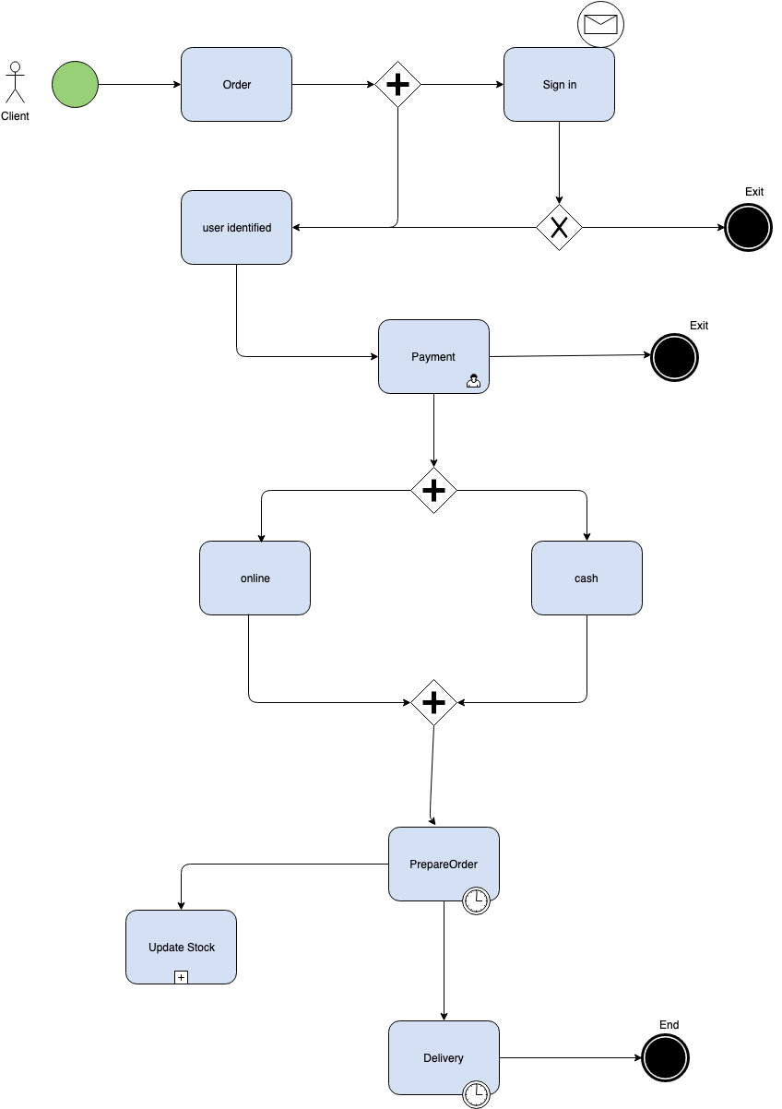

Application Front
Expérience utilisateur de l’espace client qui englobe toutes ses fonctionnalités.

Les cas d’utilisation

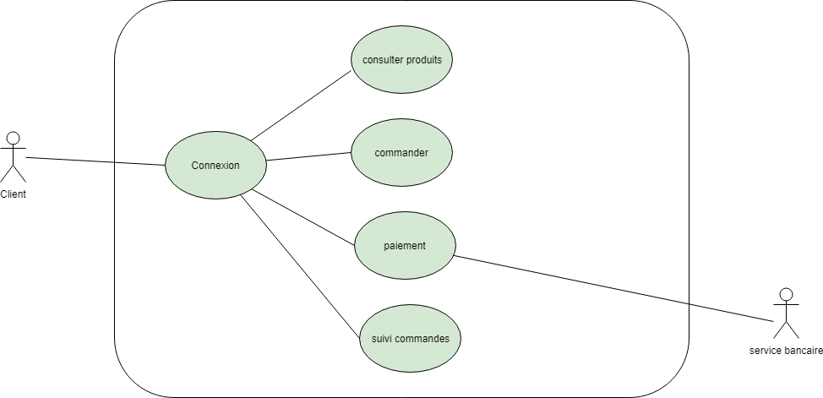

Diagramme UML de cas d’utilisation

Package Front-End

UC1 – Cas d’utilisation espace client
Identifiant | UC1 – Création espace utilisateur
Description | Le client doit créer son espace sur le portail web afin de valider sa commande, et se faire livrer.
Pré-conditions | - Être dans le secteur géographique de livraison
Données en entrée | - Crédenciales  - Coordonnées  - Caractéristiques de paiement
Scénario nominal | - Affiliation à une pizzeria.  - Accés au catalogue  - Accès à la commande  - Suivi de livraison
Résultat | Espace client crée.
Erreurs | - Hors zone de livraison  - Problèmes identifiants bancaires

Scénario alternatif : Accès Client
- Les identifiants de l’utlisateur non validés
- Pas de paiement électronique.

UC2 – Cas d’utilisation commande
Identifiant | UC2 – Validation Commande
Description | Le client a consulté le catalogue, et valide son panier.
Pré-conditions | - Avoir son espace client validé.
Données en entrée | - produit  - Adresse de livraison  - modes de paiement
Scénario nominal | - Validation produit  - Validation livraison  - Validation paiement
Résultat | Bon de commande conforme
Erreurs | - Hors zone de livraison  - Problèmes identifiants bancaires

Scénario alternatif : Validation commande
- L’utilisateur quitte la consultation du catalogue
- Le paiement de la commande est en erreur.

Les règles de gestion générales

Application Back

Gestion des métiers de la pizzeria sur une interface unique pour tous les acteurs

Les cas d’utilisation

Package Back-End

UC3 – Cas de Préparation d’une commande
Identifiant | UC3 – Préparation d’une commande
Description | Le préparateur doit préparer les produits commandés.
Pré-conditions | - La commande doit être validé par le SI.
Données en entrée | - Produit  - Quantité  - Etat du stock
Scénario nominal | - La commande arrive.  - État des ingredients.  - Consultation recette.  - Préparation.
Résultat | Commande prête à être livré.
Erreurs | - Plus d’ingrédients.

Scénario alternatif : Accès Client
- Demande spéciales de produits
- Rupture de stock

UC4 – Cas d’utilisation d’une livraison
Identifiant | UC4 – Livraison
Description | La commande doit être livré chez le client.
Pré-conditions | - Fin de la préparation de la commande.
Données en entrée | - facture  - Adresse de livraison  - modes de paiement
Scénario nominal | - Produit terminé  - Trajet livraison  - encaissement
Résultat | Livraison commande
Erreurs | - Retard preparation de produits  - Erreur adresse

Scénario alternatif : Validation commande
- L’utilisateur modifie sa commande
- Défaut de paiement du client.

Glossaire

